43rdトウキョウベイ・シーバスフライフィッシングトーナメント 開催要項
１． | 主催 |  | ： | Ｔ・Ｂ・Ｓ・Ｆ・Ｔ実行委員会 （大会会長 丸橋英三）
２． | 後援 |  |  | NPO法人 ジャパンゲームフィッシュ協会（JGFA）
３． | 協力 |  | ： | JGFAクラブ SABALO
４． | 日程 |  | ： | ２０２０年４月２６日（日）
 |  |  |  | ５：１５  ５：３０  １０：３０  １２：００  １２：３０  １３：００  １４：１５ |  | 大師運河河口 水中堤防より羽田側付近に集合  スタートフィッシング  ストップフィッシング  パーティー  審査締切  表彰式  解散
５． | 集合場所 |  | ： | 第一ホテル東京シーフォート1Fグランカフェ
６． | 定員 |  | ： | ３０名（先着順、定員に達した時点で申し込み締切）
７． | 参加資格 |  | ： | ソルトウォーターフライフィッシングをやってみたい人なら誰でも歓迎です。
８． | 参加の方法・チャーターボートについて |  | ： | ボートの手配は各自でお願いします。  ※ボートの乗船人数（船長を除く）は安全のため３名以下としてください。  ※ボートのホームポートよりの出船、帰港となります。  客の釣った魚を売買する遊漁船を利用しての大会参加は、いかなる理由があっても認めておりません。
９． | 参加費 |  | ： | １人 ６，０００円 （パーティー費，駐車料2時間分含む）  ※ボート料は含まれていません。  ※参加費はキャンセルまたは悪天候による大会不成立の場合でも返金できません。
１０． | 対象魚 |  | ： | スズキ，ヒラスズキ，タイリクスズキ
１１． | ルール |  | ： | - 個人別の競技とする。  - オールリリースとする。  - ＩＧＦＡルールによる。ルールブックを参照のこと。  - ボートからの釣りとする。  - 大会時間中の他船との情報交換は禁止する。（危険回避等の連絡は除く）  - 釣法はフライフィッシングとする。トローリング，ハーリング釣法は含まない。  - 使用するティペットは６ｋｇ（１２ｌｂ）テストライン以下とする。また、全長１２ｆｔ  以下とする。（※ラインクラスによるハンデはありません。）  - チャミングは禁止する。  - タギングは任意とする。タグ，タグガンは各自で用意する。  - 海洋，河川にラインやゴミを捨ててはならない。各自で持ち帰ること。
１２．  叉長  全長  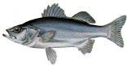 | 報告 |  | ： | - 参加者は、全てのスズキを配布したメジャー上に乗せ、魚の長さが読み取れる状態でデジカメにて撮影し、スコアシートにスズキの叉長及び放流地点等を記入。スコアシートは１２：４５までにパーティ会場の「スコアシート受付」に提出してください。デジカメ、筆記用具は各自で持参すること。  - 各人は自己最大魚５尾について、スコアシートの「NO.」欄にはっきり○印を記入してください。  - 計測は「叉長」を測るものとし、単位は０．５ｃｍで、端数は切り上げて報告してください。  （例） 実測：４９．６ｃｍ（切上）→報告：５０．０ｃｍ  実測：４９．２ｃｍ（切上）→報告：４９．５ｃｍ
 | ※上記「１１．ルール」「１２．報告」の規定に違反した場合は全て失格となります。
１３． | 採点 |  | ： | 各人のリリースしたスズキのうち、叉長４０ｃｍ以上の最大魚５尾の叉長の合計をポイントとする。  スコアシートを基に全ての表彰はデジカメで撮影した写真及びフライ、リーダーをチェックし、最終判定とします。各人ともパーティ会場には必ずデジカメ、フライ、リーダーを持参してください。複数のフライで釣った場合は任意の1本で結構です。  （フライとリーダーは結んだ状態で持参ください）
１４． | 表彰 | ： |  | 個人単位での表彰とする。  優勝，２位，３位，最多リリース賞，ビッグフィッシュ賞、及び優勝者の船長賞。
１５． | 大会中止 | ： |  | 悪天候などによる大会中止に関するお問い合わせは、４月２５日（土）１８：００より、下の連絡先にお願いします。  Ｔ.Ｂ.Ｓ.Ｆ.Ｔ事務局 TEL＆ＦＡＸ ０３－３２４２－０２２８（助川）  釣道楽屋サバロ TEL ０３－３２０１－２０００ （１９：００まで）  助川 携帯 ０９０－６００５－２０８７
１６． | 申し込み方法と期限 | ： |  | 「参加申込書」に記入し、４月２４日までに下記へFAXしてください。  送付先：Ｔ.Ｂ.Ｓ.Ｆ.Ｔ事務局 FAX ０３－３２４２－０２２８
１７． | 参加費支払い方法と期限 | ： |  | 大会当日、パーティ会場にて徴収いたします。
１８． | その他 |  | ： |  | 開催期間中の事故につきましては実行委員会では責任を負いかねますので、ご了承の上、参加申し込みをお願いします。  （注意！）自分の安全のため、帽子，サングラス，ライフジャケットは必ず着用して  ください。
ご不明な点は、お気軽に実行委員会までお問い合わせください。
・・・・・・・・・・・・・・・・・・・・・・・・・・・・・・・・・・・・・・切 取 線・・・・・・・・・・・・・・・・・・・・・・・・・・・・・・・・・・・・・・・・・・
第４３回 Tokyo Bay Seabass Fly Fishing Tournament 申込書
２０２０年４月２６日開催の第４３回Tokyo Bay Seabass Fly Fishing Tournamentにつき、期間中に発生した
事故等について、同実行委員会は一切の責任を負わない取り決めに同意し、ここに参加を申し込みます。

出場チーム名 クラブ名
キャプテン名 ボート船長名
連絡先 住所 〒
TEL FAX
携帯 （所持者 ）
※携帯電話は乗船時にも携帯願います。
参加者名簿
 | 氏 名 | 年 齢
１． |  | 歳 | ←記入上の注意  ※参加者全員の署名をしてください。  ※チームキャプテンに○印  ※１８歳未満の方は保護者の承諾が必要です。
２． |  | 歳
３． |  | 歳
ボートのデータ
船 名 | ホームポート | 船の長さ | 船舶（携帯）電話
 |  | フィート
※船舶（携帯）電話は必携のこと。
申し込みは４月２４日まで０３－３２４２－０２２８ Ｔ.Ｂ.Ｓ.Ｆ.Ｔ事務局にFAX！

パーティ会場 地図

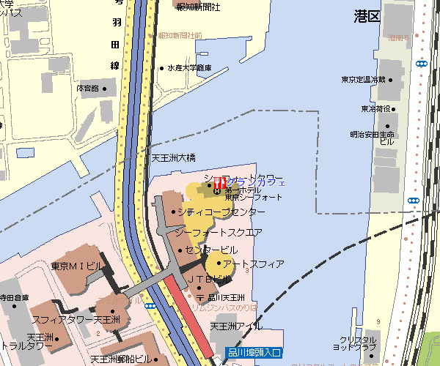
東京都品川区東品川2-3-15 第一ホテル東京シーフォート1F
グランカフェ 03-5460-4428

